Objemy a povrchy těles

Procvičuj příklady z přijímaček.

- Nebojte se matematiky III: Objemy a povrchy těles III_

_______________________________________________________
1.
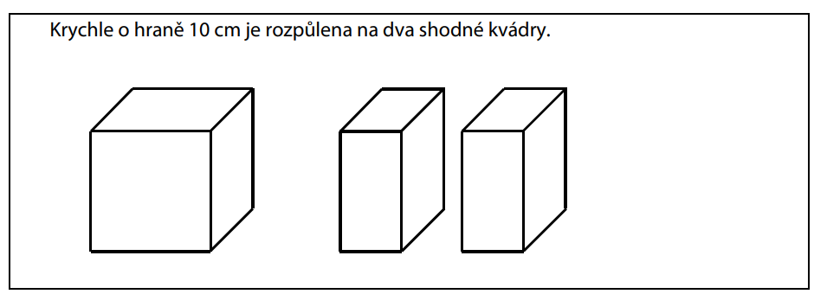
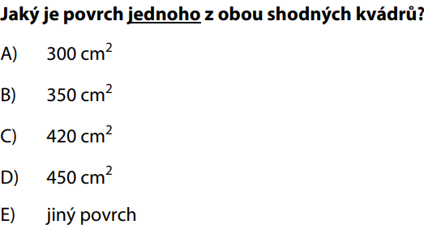

2.
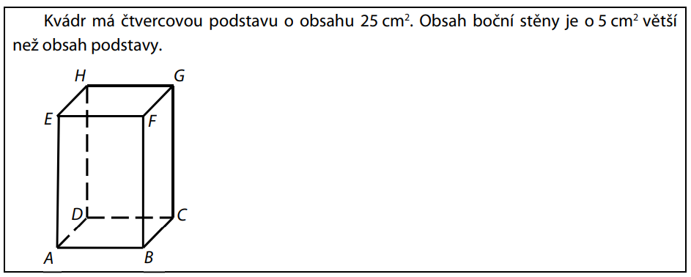
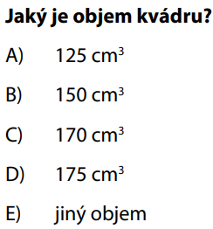

3.
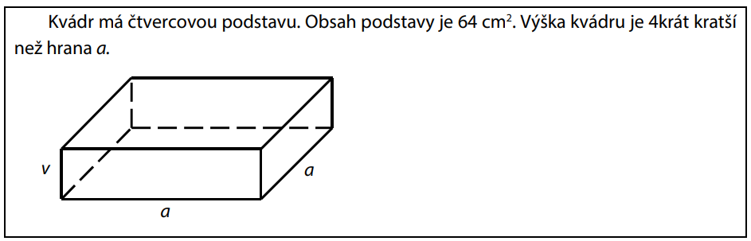
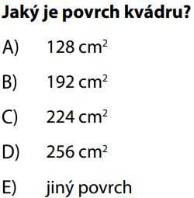

4.
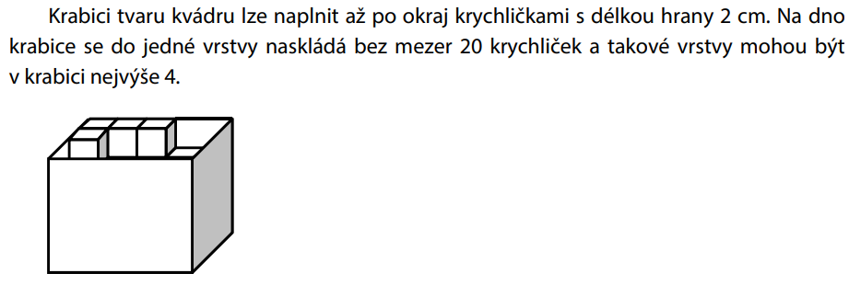
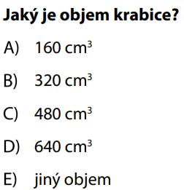

5.
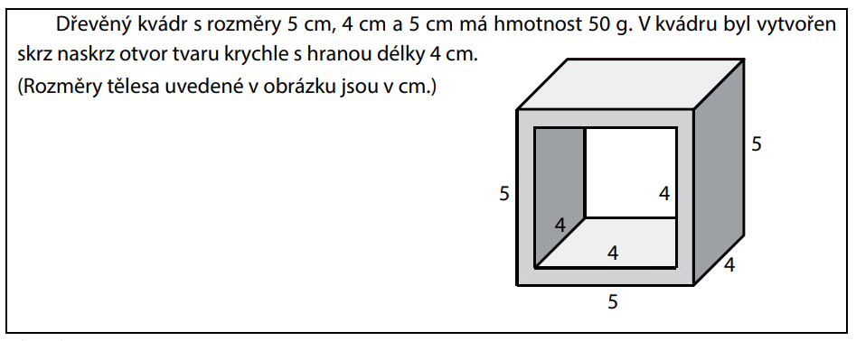
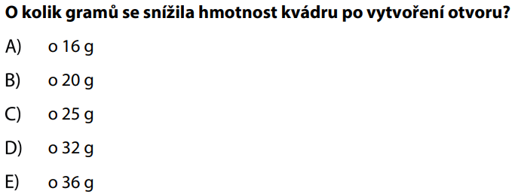

Řešení
1.
Kvádr má rozměry 5 x 10 x 10 cm
Povrch kvádru S = 2.(a.b + b.c + a.c)
V našem případě S = 2(5.10 + 10.10 + 5.10) = 400 cm²
Odpověď: E

2.
Podstava je čtverec – obsah 25 cm², tj. strana má 5 cm
Boční stěna je obdélník – obsah 25 + 5 = 30 cm², jedna strana má 5 cm, tj. druhá strana (výška) je 6 cm
Rozměry kvádru: 5 x 5 x 6 cm
Objem V = a.b.c = 5.5.6 = 150 cm³
Odpověď: B

3.
Podstava je čtverec – obsah 64 cm², tj. strana a má 8 cm
Výška v je 4x menší, tj. 2 cm
Rozměry kvádru: 8 x 8 x 2 cm
Povrch tohoto kvádru S = 2.a.a + 4.a.v = 2.8.8 + 4.8.2 = 192 cm²
Odpověď: B

4.
Dno krabice 20 krychliček, tj. 5 x 4
Rozměry krychličky 2 cm – rozměr dna tedy 10 x 8 cm
Výška krabice 4 krychličky, tj. 8 cm
Objem krabice V = 10.8.8 = 640 cm²
Odpověď: D

5.
Objem původního kvádru: 5 x 4 x 5 = 100 cm³
Objem otvoru: 4 x 4 x 4 = 64 cm³
Hmotnost krychle z otvoru: 64 ze 100, tj. 64 %
64 % z 50 g = 0,64 x 50 = 32 g
Hmotnost se snížila o 32 g
Odpověď: D

